主线闯关局外执行案V0.3

|  |  |  |  |
| --- | --- | --- | --- |
| 版本 | 更新时间 | 更新内容 | 更新人 |
| V0.3 | 2016/11/15 | 添加指引妹子相关规则 | 丁轩 |
| V0.2 | 2016/11/13 | 修改部分细则 | 丁轩 |
| V0.1 | 2016/11/10 | 创建文档 | 丁轩 |

1. 概述
   1. **设计目的**

* 作为玩家前期接触的第一系统。
* 设计更纯粹更偏向音游玩法的闯关系统，减少玩家前期需要接触的内容，给玩家更循序渐进的了解游戏体验
  1. **系统概述**

主线闯关分为星动模式、泡泡模式、弹珠模式、典藏特辑4个部分，每部分解锁后都是单独的一条线，互不干扰。

1. 数据与逻辑
   1. **数据**

* 主线闯关局外所需配置内容：

|  |  |
| --- | --- |
| 数据名称 | 说明 |
| 模式ID | 决定该条主线下的局内是什么模式，目前分为：星动、泡泡、弹珠、典藏特辑。  当典藏特辑模式时，需要可分别配置每一关的具体模式。 |
| 章节ID | 决定该模式下有几章 |
| 章节名 | 决定每个章节的名称 |
| 关卡ID | 决定章节下有几关 |
| 关卡模式 | 当典藏特辑模式时，用来配置每一关的具体模式。 |
| 关卡使用的场景ID | 决定关卡内使用哪个场景 |
| 过关分数 | 过关要求分数 |
| 过关评级 | 过关分数对应评级，分S,A,B,C四档，C为最低档，视为过关，未达到C则为未过关 |

* 1. **主线闯关结构图**



* 1. **功能入口**

在世界地图上的独立建筑进入，独立建筑初始即为解锁状态。

* 1. **功能解锁**
* 章节解锁：

章节解锁根据章节内是否有已解锁的关卡来判定，只要有任意一关已解锁，则该章节就是解锁状态。

* 关卡解锁需要可支持配置以下几种条件：

1. 玩家等级

2. 前置关解锁

以上3个条件需要可支持配置单条件限制或多条件限制。

* 1. **闯关流程**
* 选择模式
  + 只能选择已解锁的模式，模式未解锁时无法选择。
* 选择章节
  + 只能选择已解锁章节，未解锁章节无法选择。
* 选择关卡
  + 只能选择已解锁关卡，未解锁关卡无法选择
* 装备技能
  + - 玩家每次对局都可以装备1个技能进入局内，装备的技能会对本场对局生效。
    - 玩家每次进入战前准备时，读取玩家目前装备的技能，如果未装备则为空。
    - 玩家可以在战前准备界面随意更换已解锁的技能，或卸下目前装备的技能。
    - 在该功能内对技能进行装备、卸除后全局记录生效，之后即使进入别的玩法功能内也会读取该次的技能改变。
* 邀请助战
  + - 玩家每场对局都可以邀请3名好友或陌生人进入对局，详细翻阅 2.9.邀请好友
* 进入局内
  + 邀请好友后下一步即可进入局内
  + 进入局内前的loading界面请查阅各模式对应的局内执行案。
* 结算
  + 对局结束后进入结算界面，结算时，根据玩家的得分获得评价，评价C以上则视为过关，过关才可获得单局奖励，未过关无法获得单局奖励。
  + 成功过关时，结算时获得单局奖励。
* 返回
  1. **过关条件**
* 所有模式关卡都是以分数计算过关与评价。
* 评价分为4种，从高到低依次是：S、A、B、C。
* 达到C评价才被视为成功过关，如果未过关没有评价。
* 所需配置数据：

|  |  |
| --- | --- |
| 数据名称 | 说明 |
| 评价 | 分为S、A、B、C四种，C评价决定是否过关 |
| 评价对应分数 | 每个评价对应的分数 |

* 1. **闯关奖励**
     1. **单局奖励**
* 每个关卡成功过关时都会获得过关奖励。
* 过关奖励分为两种：首次过关奖励和重复过关奖励，每一关都需要分开配置这两种奖励。
* 玩家首次打过该关卡时，获得首次过关奖励，之后每次重复打该关卡，获得重复过关奖励。
* 奖励数据（需要可动态刷新配置）：

|  |  |
| --- | --- |
| 数据名称 | 说明 |
| 首次过关奖励物品 | 类型包含：经验、GB、点劵、物品 |
| 首次过关奖励物品数量 | 每个物品的数量 |
| 重复过关奖励物品 | 类型包含：经验、GB |
| 重复过关奖励物品数量 | 每个物品的数量 |

* + 1. **章节宝箱奖励**
* 章节宝箱奖励为每章节拥有的章节奖励。
* 章节奖励领取条件为在本章内获得N个S评价。
* 章节奖励分为从高到低多个阶段，每个阶段完成后目标变成下一个阶段。
* 奖励配置数据：

|  |  |
| --- | --- |
| 数据名称 | 说明 |
| 章节ID | 决定宝箱奖励的章节 |
| 阶段ID | 决定章节内有多少个阶段 |
| 阶段所需S数 | 决定每个阶段所需的S评价，配置时，高阶段所需的S评价必须必底阶段所需的S评价要多 |
| 阶段奖励ID | 决定阶段所获得的奖励，类型包含物品、经验、GB、点劵，需要分男女 |
| 奖励数量 | 决定奖励的数量 |

* 1. **典藏特辑**
* 典藏特辑结构与玩法模式的结构有些区别，可以视为是特殊模式。
* 典藏特辑内，一个特辑视为一章，每章内可以包含星动、泡泡、弹珠3种模式。
* 典藏模式需要可支持热更新。
  1. **邀请助战**
     1. **邀请规则**
        1. 基本规则
* 玩家每次闯关都可最多邀请3名玩家进行助战，助战的人会在局内给予玩家分数加成。
* 邀请助战玩家是非强制的，玩家可以选择不邀请或只邀请1个或2个。
* 每个人对同一玩家每天只能邀请一次，无论是好友还是陌生人。每天凌晨5点刷新邀请次数。
  + - 1. 邀请奖励
* 邀请的玩家与被邀请的玩家双方在对局开始时都会获得相同的友情币奖励。
  + 助战玩家是好友与邀请玩家是陌生人时，获得的友情币奖励不同，需要可分开配置。

|  |  |
| --- | --- |
| **邀请** | **奖励数额** |
| 好友邀请 | 友情币×10 |
| 陌生人邀请 | 友情币×5 |

* 玩家邀请助战以后友情币直接获得，被邀请的助战玩家以邮件的形式获得。
  + - 邮件内容：

标题：助战奖励

邮件正文：XXXX（邀请人名字）邀请你进行了助战，你的优秀表现为你赢得了以下奖励。

附件：友情币X99

* 被邀请玩家获得的友情币奖励以获取邮件附件时间为准，被邀请获得的友情币也记录在每日可获得的友情币总上限内，如果超过上限则无法再领取附件，点击领取附件时弹出泡泡提示：“今日可获得友情币已达到上限”。
* 如果附件内友情币数量正好大于玩家今日剩余可获得友情币的数量,则在领取时充满友情币上限,多出的友情币溢出不获得,并且弹出泡泡提示:”今日可获得友情币已达到上限”
  + - 1. 一键邀请逻辑
* 使用一键邀请时，自动抓取邀请列表内分数加成最高的3名玩家。
* 拉取时，如果已选择了助战玩家，虽然邀请列表内不显示，但是抓取分数加成最高的玩家时，也包含已选择的助战玩家
* 如果多名玩家加成相同，则优先拉取好友。
* 如果多名好友或陌生人加成相同，则按照列表排序顺序进行拉取。
  + - 1. 助战玩家拉取逻辑
* 拉取逻辑
* 创建一个队列，记录2天内登陆过游戏的玩家，新登录玩家放在队尾。所有玩家在进行邀请操作时，都会从这个列表中筛选用户。列表中最多维持记录5万人，人数超出后新登陆玩家替代旧玩家。
* 生成队列时，需要保存玩家的名称、服装、等级数据。保证进入局内时，被邀请者的数据与队列中的数据是一致的。
* 系统每次最多拉取10名陌生人，拉取时在队列内随机位置开始向随机方向检索，依次检索出10名等级比玩家高0~50级的陌生人玩家，该等级区间需要可配置。
* 如果该队列内人数不满足需求,则有几个拉取几个,没有就不拉取。
* 每一名用户，每天最多只能被邀请10次。到达10次后，此玩家就会从队列中剔除，当日不会再进入列表。
* 玩家每次进行邀请陌生人后，下一次进入邀请助战界面时根据上述逻辑补充满10名陌生人名额。
* 当玩家下线重登后，重新拉取所有陌生人。
* 邀请进入对局后，这名玩家会被列到自己的“最近接触的人”列表中。
  + 1. **分数加成**
* 分数加成计算公式需要先根据玩家自身等级划分多组，每组内按照玩家自身等级与被邀请人的等级差，划分多个档次区间，需要可配置。
* 配置格式：

|  |  |  |
| --- | --- | --- |
| 玩家自身等级 | 等级差（被邀请人等级-玩家自身等级，被邀请人等级低于玩家时，使用负数） | 分数加成 |
| 10~100 | -999~-1 | 0.5% |
| 0~10 | 1% |
| 11~50 | 2% |
| 51~100 | 3% |
| 101~200 | -999~-1 | 0.5% |
| 0~5 | 1% |
| 5~10 | 2% |
| 10~20 | 3% |

1. 界面UI
   1. **界面跳转流程图**



* 如果玩家首次打某个模式，点击选择模式后进入到该模式的选择章节界面。
* 如果玩家已经打过某个模式，无论是否成功过关，点击选择模式后都会直接进入选择关卡界面。
  1. **功能入口**

在世界地图的独立建筑上进入，建筑没有未解锁状态，

* 1. **选择模式**

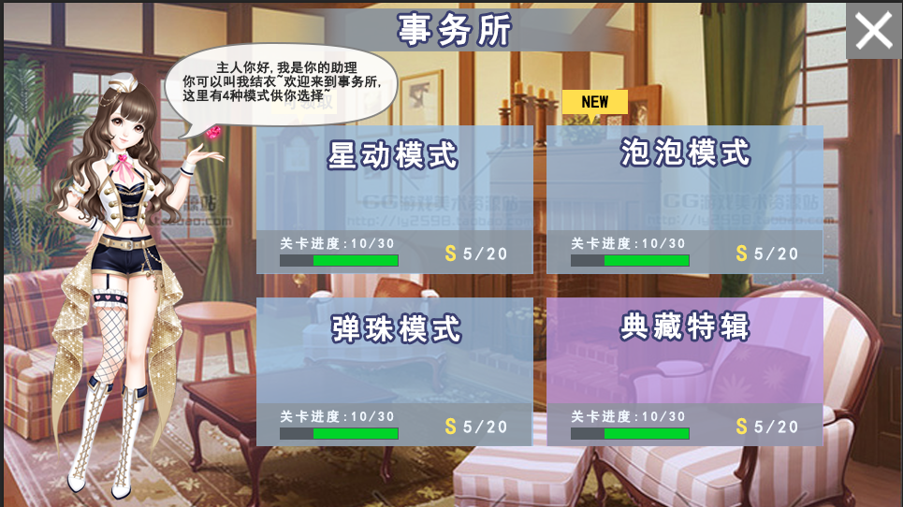

**界面说明：**

* 背景图为事务所建筑的室内场景，在场景左侧站着一个指引妹子，右侧为各模式的选择按钮。
* 指引妹子功能：
  + 指引妹子为3D模型,需要做成可配置模型的脸型、发型、皮肤、各部位服装、配饰。
  + 每次进入该界面时，会在妹子右上方自动弹出对话气泡，显示欢迎语。
    - 欢迎语需要可配置多句，首次进入时，固定显示第一句；之后每次进入时随机抽取一句。
    - 每句欢迎语最多50个字，字数超出时缩小文字字号显示。
    - 弹出欢迎语时，需要播放一个欢迎语音效，并且播放欢迎动作。
    - 配置格式：

|  |  |
| --- | --- |
| 欢迎语ID | 文字内容 |
| 1 | XXX（玩家名字）你好，我是你的助理波多野结衣，你可以叫我结衣，欢迎来到事务所~ |
| 2 | 欢迎主人回来~你不在的时候我吃了两桶泡面，3包榨菜，5根火腿肠外加一筐薯片^_^ |

* + 欢迎语播放完后，点击妹子会弹出不同的文字内容。
    - 每个部位的文字内容需要可配置多句，每次点击时随机抽取一句。
    - 每次点击时，需要播放说话动作，如果动作未播放完时再次点击无效，需要等动作播放完毕。
    - 每句最多50个字，字数超出时缩小文字字号显示。

配置格式：

|  |  |
| --- | --- |
| 对话ID | 文字内容 |
| 1 | 策划大大更喜欢星动模式哦~ |
| 2 | 不要一直我的头啦，今天刚做的空气刘海都被破坏了！ |
| 3 | 死鬼~手往哪放呢！ |
| 4 | 哎呀！讨厌！ |

**界面内容：**

|  |  |
| --- | --- |
| 图标 | 说明 |
|  | 世界地图上闯关建筑的名称 |
|  | * 每个模式的选择按钮，按钮上需要显示模式名称、设计图、关卡进度、已获得的S数。 * 关卡进度需要统计本模式下所有章节内的所有关卡，显示玩家目前已成功过关的关卡/关卡总数，进度条。 * S数也是统计本模式下所有章节内的所有关卡，显示玩家目前获得的S数/总S数 * 模式按钮点击时需要有按钮缩放效果。 * 当模式未解锁时，显示为未解锁状态 |
|  | 当该模式内有章节宝箱奖励可领取时，在按钮上添加“可领取”提示标签，直到玩家把该模式下可领取的所有章节宝箱奖励领取完毕 |
|  | * 当该模式内有章节上显示“NEW”标签时，在该模式按钮上也显示“NEW”提示标签，直到该模式下的所有章节没有“NEW”标签。 * “NEW”与“可领取”互斥，“NEW”优先级低于“可领取” |
|  | 指引妹子说话时弹出的文字气泡，需要按照大小50%-110%-100%的顺序弹出。  文字气泡弹出后显示5秒，渐变消失。需要可配置显示时间。 |
|  | 返回世界地图 |

* 1. **选择章节**

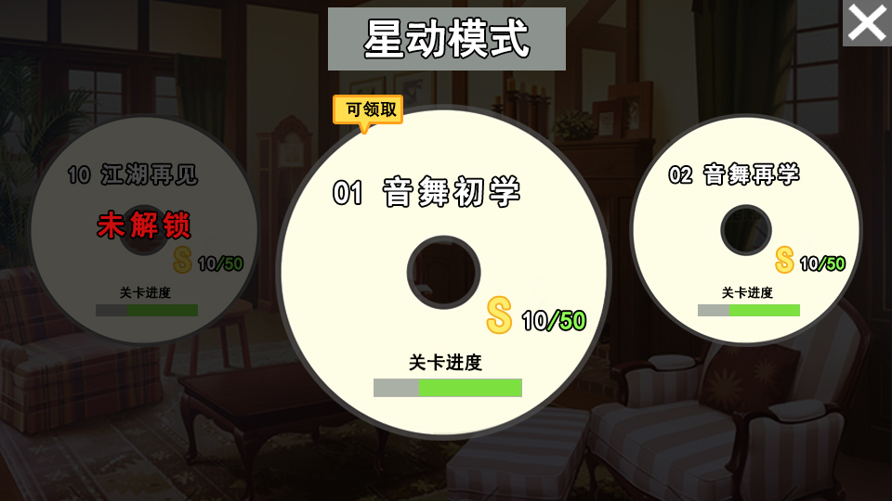

* **界面说明：**
  + 每个CD为一个章节的选择按钮，CD上显示该章节的基本信息
  + 中间的大CD是目前选中章节，左右的小CD为上一章与下一章。
  + 章节列表的显示是一个循环，当玩家选中章节1时，左侧显示的上一章是该模式的最后一个章节。
  + 左右滑动或点击左右的CD时可切换章节选择，每次滑动或点击切换1个章节。
  + 按下选中中间的选中章节时，CD（包括CD上的信息）需要有一个整体放大的效果。
  + 当玩家有新章节解锁时，首次进入该界面后会播放章节解锁特效。

如果玩家在打完某章节最后一关后杀进程，那么在他下一次进入选择章节界面时，也需要播放一次新章节解锁的特效。

* + 点击选中章节后，中间的CD会飞至屏幕左上角，进入选择关卡界面。

选择章节界面切换至选择关卡界面的时序图：

|  |  |  |  |  |  |  |  |  |  |  |
| --- | --- | --- | --- | --- | --- | --- | --- | --- | --- | --- |
| 秒 | 0.1s | 0.3s | 0.4s | | | 0.5s | | 0.6s | | 0.7s |
| 章节界面上的其他UI | 隐藏 |  |  | | |  | |  | |  |
| 被点击的CD图标 |  | 飞至左上角,并且改变CD上的信息显示 | | | | | | | | |
| 关卡条目1 |  |  | | 从屏幕右侧横移进来 | | | | | | |
| 关卡条目2 |  |  | |  | 从屏幕右侧横移进来 | | | | | |
| 关卡条目3 |  |  | |  |  | | 从屏幕右侧横移进来 | | | |
| 关卡条目4 |  |  | |  |  | |  | | 从屏幕右侧横移进来 | |
| 选择关卡界面上的其他UI |  |  | |  |  | |  | | 出现 | |

* **界面内容：**

|  |  |
| --- | --- |
| 图标 | 说明 |
|  | 世界地图上闯关建筑的名称 |
|  | * 章节信息，界面上包含：章节ID+章节名（章节ID最多2位，章节名最多6个字） * 本章获得的S/本章总S数 * 本章关卡进度：已过关数/本章总关数 |
|  | * 当章节未解锁时，CD变暗，并且显示未解锁文字。未解锁时点击无效。 |
|  | 当某个章节内有章节宝箱奖励可领取时，在CD上添加“可领取”提示标签，直到玩家把该章节下可领取的所有章节宝箱奖励领取完毕。 |
|  | * 当该章节新解锁时，在按钮上添加“NEW”提示标签，直到玩家进入该章节1次。 |
|  | 返回选择模式界面 |

* 1. **选择关卡**

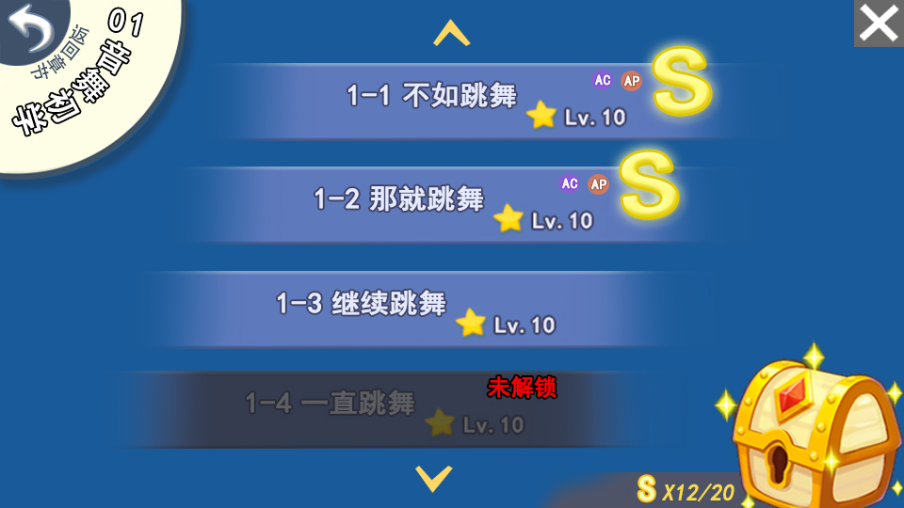

* **界面说明：**
* 点击对应关卡条目可以进入该关卡的关卡详情界面，条目点击时需要有缩放效果。
* 每次进入该界面，都会在第一个关卡条目显示玩家打到的最新关卡，如果打到最后的3关，则在页面上显示最后4关即可，不用将后3关显示在第一条目。
* 上下滑动中间的关卡条目区域可进行自由滑动，可以滑动时会显示提示箭头与渐隐效果，箭头不可点击，所以美术设计时需要设计成非按钮形式。
* 右下角领取章节宝箱奖励。
* 点击右上角的返回按钮直接返回至选择模式界面。
* 点击左上角CD后可以返回至选择章节界面。

返回章节时序图：

|  |  |  |  |  |  |
| --- | --- | --- | --- | --- | --- |
| 秒 | 0.1s | 0.3s | 0.4s | 0.5s | 0.6s |
| 选择关卡界面上除了CD图标以外的其他UI | 隐藏 |  |  |  |  |
| 被点击的CD图标 |  | 从左上角飞至屏幕中间,并且改变CD上的信息显示 | |  |  |
| 下一章节CD图标 |  |  | 从图标原大小的50%大小出现放大至110%再缩小至100% | |  |
| 上衣章节CD图标 |  |  |  | 从图标原大小的50%大小出现放大至110%再缩小至100% | |
| 选择章节界面上的其他UI |  |  | 直接出现 |  |  |

* **界面内容：**

|  |  |
| --- | --- |
| 图标 | 说明 |
|  | * 显示章节ID+章节名称， * 显示返回章节的返回标志与文字 * 点击整个CD区域可返回至选择章节界面。CD被点击选中时需要有放大效果。 |
|  | 关卡条目，显示内容：   * 关卡ID+歌曲名称，歌曲名称最多10个汉字，超长时滚动显示。 * 歌曲星级，以星星图标+Lv+数字形式显示歌曲星级 * AC：当玩家在该关卡局内获得all combo时，会在此界面显示AC标签 * AP：当玩家在该关卡局内获得all perfect时，会在此界面显示AP标签 * 关卡评价：当玩家成功过关后会在条目上显示玩家获得的历史最高评价。   关卡条目未解锁时，置灰并显示未解锁文字，点击无效。 |
|  | 章节宝箱奖励，显示内容：  获得S数/目前阶段所需S数  宝箱图标，分为：未达成、可领取、全部领完3种状态。  宝箱可领取时，需要一个可领取特效动画来表现可领取状态。  宝箱点击领取后，弹出通用获得奖励弹窗。 |
|  | 返回选择模式界面 |

* 1. **关卡详情**

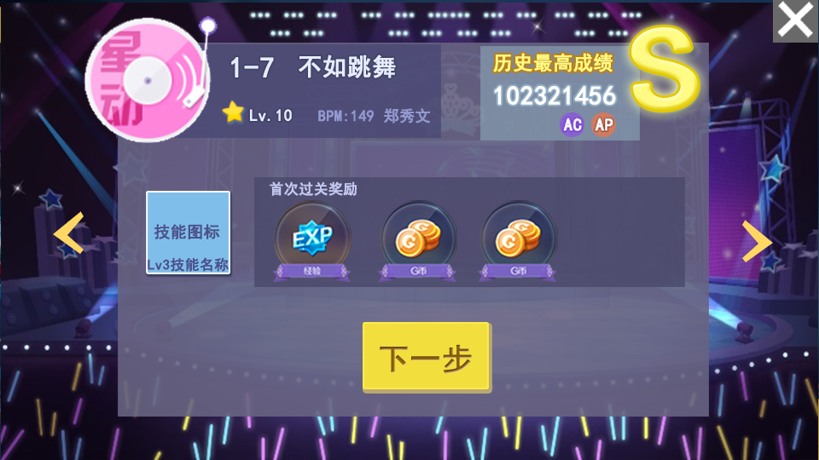

* **界面说明：**
* 该界面用来显示关卡详细信息，左右滑动可以翻页至本章节内其他已解锁关卡，向左翻为上一关，向右翻为下一关，翻页时需要像滑动一样有移入移出的过程，当翻至第一关时，不可再向前翻；翻至章节内最后一关时不可再向后翻。

左右箭头可以点击，点击后翻一页。

* 点击右上角返回按钮可返回选择关卡界面。
* **界面内容：**

|  |  |
| --- | --- |
| 图标 | 说明 |
|  | 显示本关的局内模式。 |
|  | 显示关卡ID+歌曲名称，歌曲星级，BPM，歌手名。  歌曲名称最多10个汉字， |
|  | * 当玩家未成功过关时，显示该关卡的过关要求分数，当玩家成功过关后，显示玩家的历史最高成绩。 * 当玩家在局内获得all combo时，显示AC图标 * 当玩家在局内获得all perfect时，显示AP图标 |
|  | 当玩家成功过关后，显示玩家获得的历史最高评价 |
|  | * 显示玩家装备的技能，包含技能名称、图标、技能等级。 * 当玩家未装备技能时显示一个空的技能槽，如果已装备技能则在槽内显示技能图标。 * 点击该位置可以弹出技能选择弹窗。 |
|  | * 当玩家还没有打通过该关卡，显示该关卡的首次过关奖励。 * 当玩家已经打通过该关卡后，此处显示过关奖励。“首次过关奖励”文字需要变为“过关奖励”，显示的奖励物品也需要随之改变。 |
|  | 点击后进入助战邀请界面 |
|  | 返回选择关卡界面。 |

* 1. **技能选择**

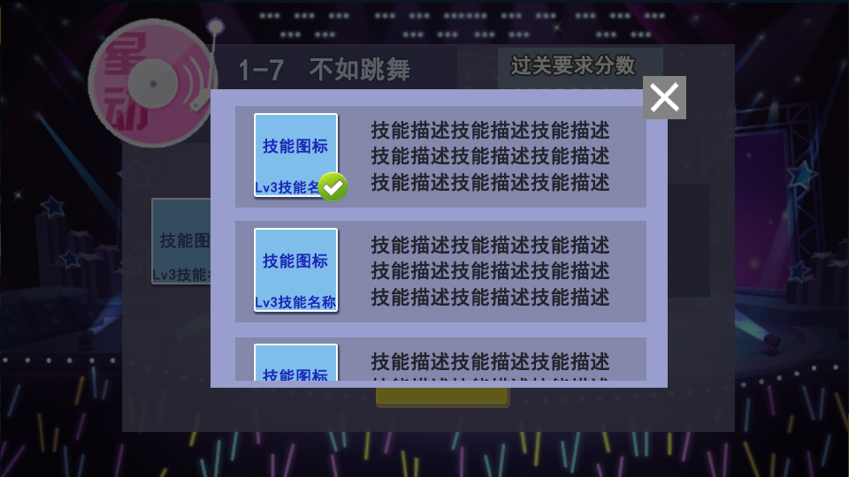

* 界面说明：
* 技能弹窗打开后，玩家目前已装备的技能图标上以对号标识。
* 弹窗内可进行上下自由滑动，需要有渐隐。
* 点击整个技能条目即可装备该技能，如果点击的是已装备的技能则卸下当前技能。
* 点击关闭按钮或弹窗外的任意空白处可关闭弹窗。
* 界面内容：

|  |  |
| --- | --- |
| 图标 | 说明 |
|  | 技能条目，左侧为技能图标，右侧为技能文字描述，技能描述直接使用技能功能内的描述，最多30个汉字，文字超出则截断显示。 |
|  | 技能图标、技能名称、技能等级、对勾标识 |
|  | 关闭按钮。点击弹窗外的空白处也可以关闭 |

* 1. **邀请助战**

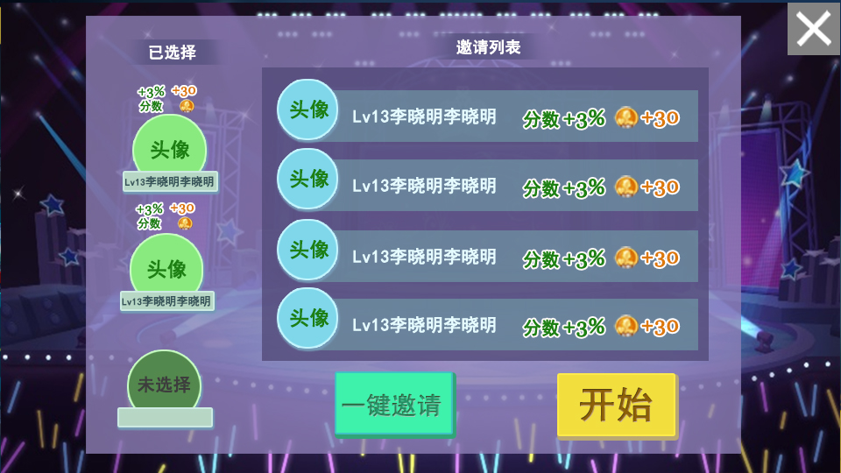

界面说明：

* 在关卡详情界面点击“下一步”按钮时，进入邀请助战界面。
* 邀请助战界面用来邀请好友或陌生人，最多邀请3位。
* 左侧为已选择的助战玩家，右侧为可选择的玩家列表。
* 右侧为助战玩家列表

列表排序规则：

* + 先排好友，再排陌生人。
  + 好友与陌生人内分别先按照分数加成由高到低排序，如果分数加成相同随便排。
  + 陌生人固定10人，每次进入该界面时如果陌生人人数不足10人，则按照逻辑规则抽取相应人数。

界面内容：

|  |  |
| --- | --- |
| 图标 | 说明 |
|  | * 显示玩家目前已选择的助战玩家，如果未选择，则此处是一个空的头像框。 * 显示助战玩家的等级、姓名。姓名最多6个汉字，超出截断显示 * 在头像框上方显示邀请该玩家可获得的友情币和分数加成。 * 如果已选择助战玩家，点击头像框可以取消该玩家的选择。 |
|  | * 邀请列表内的助战玩家条目，点击整个条目任意位置可以选择该玩家为助战玩家，在助战条目中消失，出现在左侧的已选择玩家内，相应的，左侧已选择的玩家取消选择后会回到邀请列表的原本队列位置。 * 助战条目中需要显示玩家头像、等级、名称、邀请该玩家可获得的友情币和分数加成。 * 助战条目的列表内只列取可以被邀请的玩家。无法被邀请的玩家不显示。 * 邀请列表可以进行上下自由翻页，需要有渐隐效果。 |
|  | 点击后使用一键邀请逻辑自动选取3名助战玩家。 |
|  | 点击后进入局内的loading界面。 |
|  | 点击后返回关卡详情界面。 |

* 1. **结算界面**

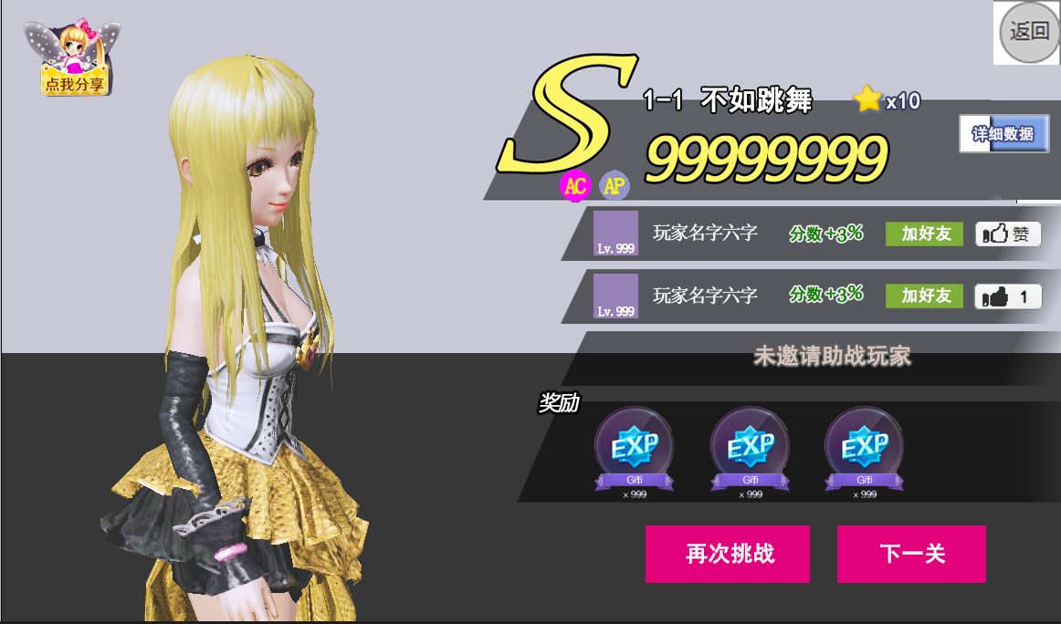

局内对局结束后进入到结算界面。

结算界面UI时序



界面内容：

|  |  |
| --- | --- |
| 图标 | 说明 |
|  | * 如果过关显示过关评价，如果没过关需要在评价位置显示“未过关”3个字。 * 本局获得all combo时显示AC * 本局获得all perfect时显示AP |
|  | * 显示关卡ID+关卡名称，如果超长则滚动显示。 * 后面显示歌曲星级 * 进入结算时，默认显示分数，点击详细数据按钮后变为对局详细数据界面，显示局内各判定获得数。 |
|  | * 显示助战玩家头像、等级、名称、分数加成、加为好友按钮。 * 如果未邀请助战玩家，需要显示空的UI底板，底板上显示文字：“未邀请助战玩家”。 * 点击加为好友按钮后发送加好友申请。 * 点击点赞后给对应玩家加一个赞。 * 已赞过的玩家点赞按钮为已点赞状态，实心的大拇指后面显示数字1。 * 如果今日已给该玩家点过赞，则无法点赞，点击时弹出泡泡提示：“今天已经给TA点过赞啦” |
|  | 显示本次对局获得的奖励，如果未过关则没有奖励，显示一个“无”字。 |
|  | 分享功能按钮。 |
|  | 点击后直接重新进入局内，技能、助战好友都保持原有，但是助战好友不能再获得友情币，并且也不记录拉取队列次数。 |
|  | * 点击后进入下一关的关卡详情界面。 * 如果正好是某一章节的最后一关，则打完后显示”下一章”按钮,并且点击后返回至选择章节界面，播放新章节解锁特效，播放完后停留在选择章节界面。 * 如果是最后一章的最后一关，则不显示该按钮，重闯本关按钮居中。 * 如果是典藏特辑的某一章的最后一关，则不显示该按钮, 重闯本关按钮居中。 |
|  | * 点击后返回至关卡选择界面。 * 如果是某章节的最后一关,点返回后返回至选择章节界面, 播放新章节解锁特效，播放完后停留在选择章节界面。 |